**1ο ΦΥΛΛΟ ΕΡΓΑΣΙΑΣ ΣΤΗΝ ΙΣΟΤΗΤΑ ΤΡΙΓΩΝΩΝ**

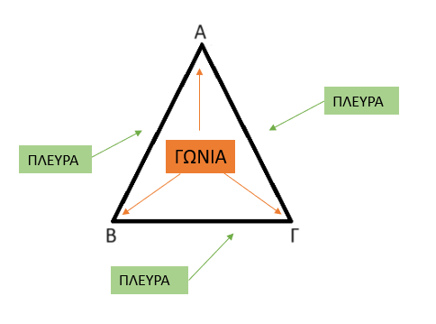**Υπενθύμιση βασικών στοιχείων για τα τρίγωνα**

* **Κύρια** στοιχεία ενός τριγώνου ονομάζονται οι …………………… και οι ………………….. του.
* Για κάθε τρίγωνο ΑΒΓ, ισχύει:

$\hat{Α}+\hat{Β}+\hat{Γ}=$……

Δηλαδή, το …………………………. των γωνιών ενός τριγώνου είναι ……………

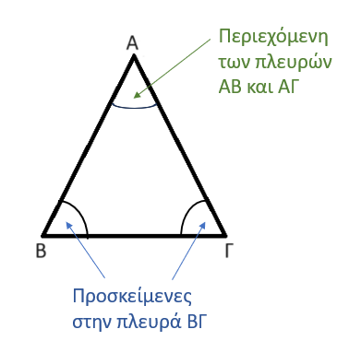

* Η γωνία του τριγώνου που περιέχεται μεταξύ δύο πλευρών ονομάζεται ……………………….. γωνία των πλευρών αυτών.
* Οι γωνίες του τριγώνου που έχουν κορυφές τα άκρα μίας πλευράς λέγονται ……………………… γωνίες της πλευράς αυτής.
* Ένα τρίγωνο, ανάλογα με το **είδος των γωνιών** του, ονομάζεται:
* ………………………………… , όταν έχει όλες τις γωνίες του …………………
* ………………………………… , όταν έχει μια γωνία …………………
* ………………………………… , όταν έχει μια γωνία …………………
* Ένα τρίγωνο, ανάλογα **με τις** **σχέσεις που συνδέονται οι πλευρές του**, ονομάζεται:
* ………………………………… , όταν έχει και τις ……………… πλευρές του άνισες
* ………………………………… , όταν έχει ……………… πλευρές ίσες
* ………………………………… , όταν έχει και τις ……………… πλευρές του ίσες
* **Δευτερεύοντα** στοιχεία ενός τριγώνου ονομάζονται οι ……………………… , οι ……………………… και τα ………………
* 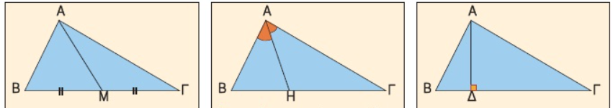Διάμεσος ενός τριγώνου ονομάζεται το ευθύγραμμο τμήμα που ενώνει μια ………………… του τριγώνου με το …………… … της απέναντι πλευράς.
* Διχοτόμος ενός τριγώνου ονομάζεται το ευθύγραμμο τμήμα που ξεκινάει από μια …………………… , χωρίζει τη ………………… σε δύο ίσες ………………… και καταλήγει στην ………………………… πλευρά.
* Ύψος ενός τριγώνου ονομάζεται το ευθύγραμμο τμήμα που ξεκινάει από μια …………………… και είναι …………………… στην ευθεία της απέναντι πλευράς.

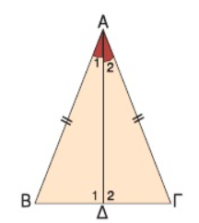

* Σε κάθε **ισοσκελές τρίγωνο** ισχύει ότι:
* Η διάμεσος που αντιστοιχεί στη βάση είναι ………………. και ………………….. .
* Οι προσκείμενες γωνίες στη βάση ισοσκελούς τριγώνου είναι ……………… .
* Σε κάθε **ισόπλευρο τρίγωνο** ισχύει ότι:
* Όλες οι ………………….. και οι ……………… του είναι ……………. .
* Κάθε διάμεσος είναι ………………. και ………………….. .

**Βασικές σχέσεις μεταξύ γωνιών**

* Δύο γωνίες που έχουν την κορυφή τους κοινή και τις πλευρές τους αντικείμενες ημιευθείες ονομάζονται ……………………… .

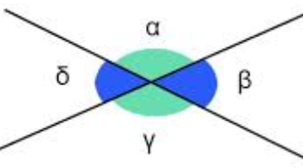

* Δύο γωνίες που έχουν άθροισμα 180ο ονομάζονται ………… ………. .

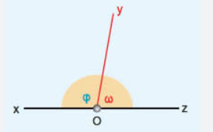

* Δύο γωνίες που έχουν άθροισμα 90ο ονομάζονται …………………. .

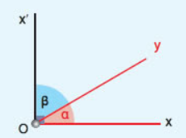

**ΔΡΑΣΤΗΡΙΟΤΗΤΑ ΙΣΟΤΗΤΑ ΤΡΙΓΩΝΩΝ**

* Μεταφέρουμε στο ρυζόχαρτο τα δύο τρίγωνα της παρακάτω εικόνας και τα κόβουμε. 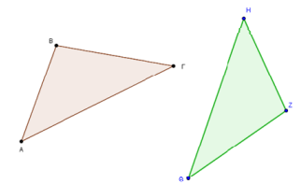

Τι Παρατηρείτε;

…………………………………………………………………………………………………………………………………………………………

Καταγράφουμε τα μήκη των πλευρών και τα μέτρα των γωνιών των δύο τριγώνων.

|  |  |  |  |  |  |  |
| --- | --- | --- | --- | --- | --- | --- |
| Τρίγωνο  ΑΒΓ | ΑΒ= | ΑΓ= | ΒΓ= | $$\hat{Α}=$$ | $$\hat{Β}=$$ | $$\hat{Γ}=$$ |
| Τρίγωνο ΗΖΘ | ΗΖ= | ΗΘ= | ΘΖ= | $$\hat{Η}=$$ | $$\hat{Ζ}=$$ | $$\hat{Θ}=$$ |

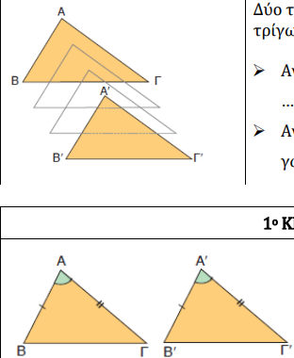

Τι συμπεραίνετε;

1. Δύο τρίγωνα είναι ………………… αν και μόνο αν έχουν τις ……………………. ………………….. και τις ……………………….. …………………………….τους ……………………. μία προς μια.
2. Απέναντι από ………………….. πλευρές ίσων τριγώνων βρίσκονται και ……………………..γωνίες.

Πώς τελικά θα συγκρίνουμε τρίγωνά; Θα χρειαζόμαστε κάθε φορά 6 στοιχεία;

**Όχι,** γιατί υπάρχει μία σειρά από κανόνες που μας αποδεικνύουν την ισότητα των δύο τριγώνων. Τους κανόνες αυτούς τους ονομάζουμε ………………….…… ……………………… ……………………

**1ο Κριτήριο Ισότητας Τριγώνων (Π-Γ-Π)**

Αν δύο τρίγωνα έχουν ………… …………………… ίσες μία προς μία και την ……………………………… ………………… τους ίση, τότε είναι ίσα.

**2ο Κριτήριο Ισότητας Τριγώνων (Γ-Π-Γ)**

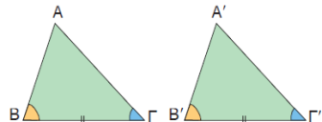Αν δύο τρίγωνα έχουν ………… …………………… ίση και τις ……………………………… στην πλευρά αυτή ………………… ίσες μία προς μία, τότε είναι ίσα.

**3ο Κριτήριο Ισότητας Τριγώνων (Π-Π-Π)**

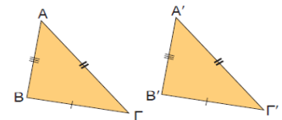Αν δύο τρίγωνα έχουν τις ………………………… τους ίσες μία προς μία, τότε είναι ίσα.